**İkincil Kopya Gönderim Rehberi**

* **Öncelikle gönderdiğimiz e-defter dosyasının üzerine (sağ tık) klasörde göster diyoruz.**
* **Klasörde göster dedikten sonra açılan klasörden bir üst klasör olan (01.01.2021-31.12.2021) gidiyoruz.**
* **Göndermek istediğimiz ay olan klasörü kopyala diyoruz.**
* **Masaüstünde bulunan “IKINCILKOPYA” klasörüne girip daha sonra içerisinde bulunan “01.01.2021-31.12.2021” klasörüne girip kopyaladığımız ay klasörünü yapıştırıyoruz.**
* **Yapıştırdığımız klasörün içine girip sadece “winrar zip” dosyalarını bırakacak şekilde düzenliyoruz.**
* **Düzenlediğimiz dosyanın yolunu kopyalarak “E-DEFTER APP”programına giriş yapıyoruz.**
* **Program içerisinde dosya belirleme alanına giriyoruz.**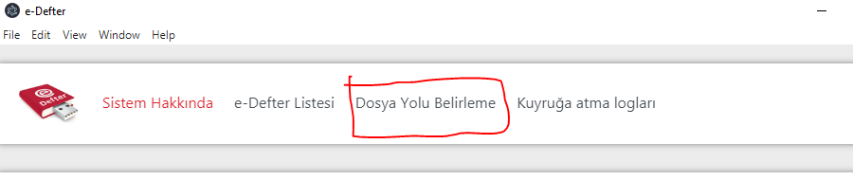



* **Klasör seç diyoruz.**
* **Açılan pencereye düzenlediğimiz dosyanın kopyaladığımız yolunu yapıştırıyoruz.** 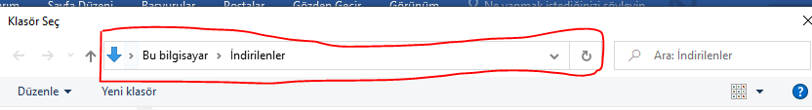
* **Yolu yapıştırıp klasör seç dedikten sonra EKLE diyoruz.**

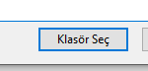 

* Son olarak değişiklikleri kaydet diyoruz ikincil kopyaları sisteme yüklemiş oluyoruz. 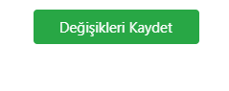
* Dosyanın başarılı olarak gittiğini görüntülemek için e-defter listesine giriyoruz.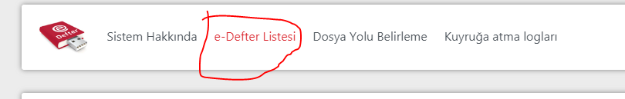
* Hata aldı ise kuyruğa atma logları alanından kontrol edebilirsiniz.